ANALISA KARAKTERISTIK PENAMBAHAN SERAT BULU AYAM (UNGGAS) PADA UJI KUAT TEKAN BETON

SKRIPSI

Diajukan Sebagai Salah Satu Syarat Dalam Rangka
Memenuhi Penyusunan Skripsi Jenjang S1
Program Studi Teknik Sipil

Oleh :
MUHAMAD DANI LUBIS
NPM : 6517500071

FAKULTAS TEKNIK DAN ILMU KOMPUTER
UNIVERSITAS PANCASAKTI TEGAL
2023
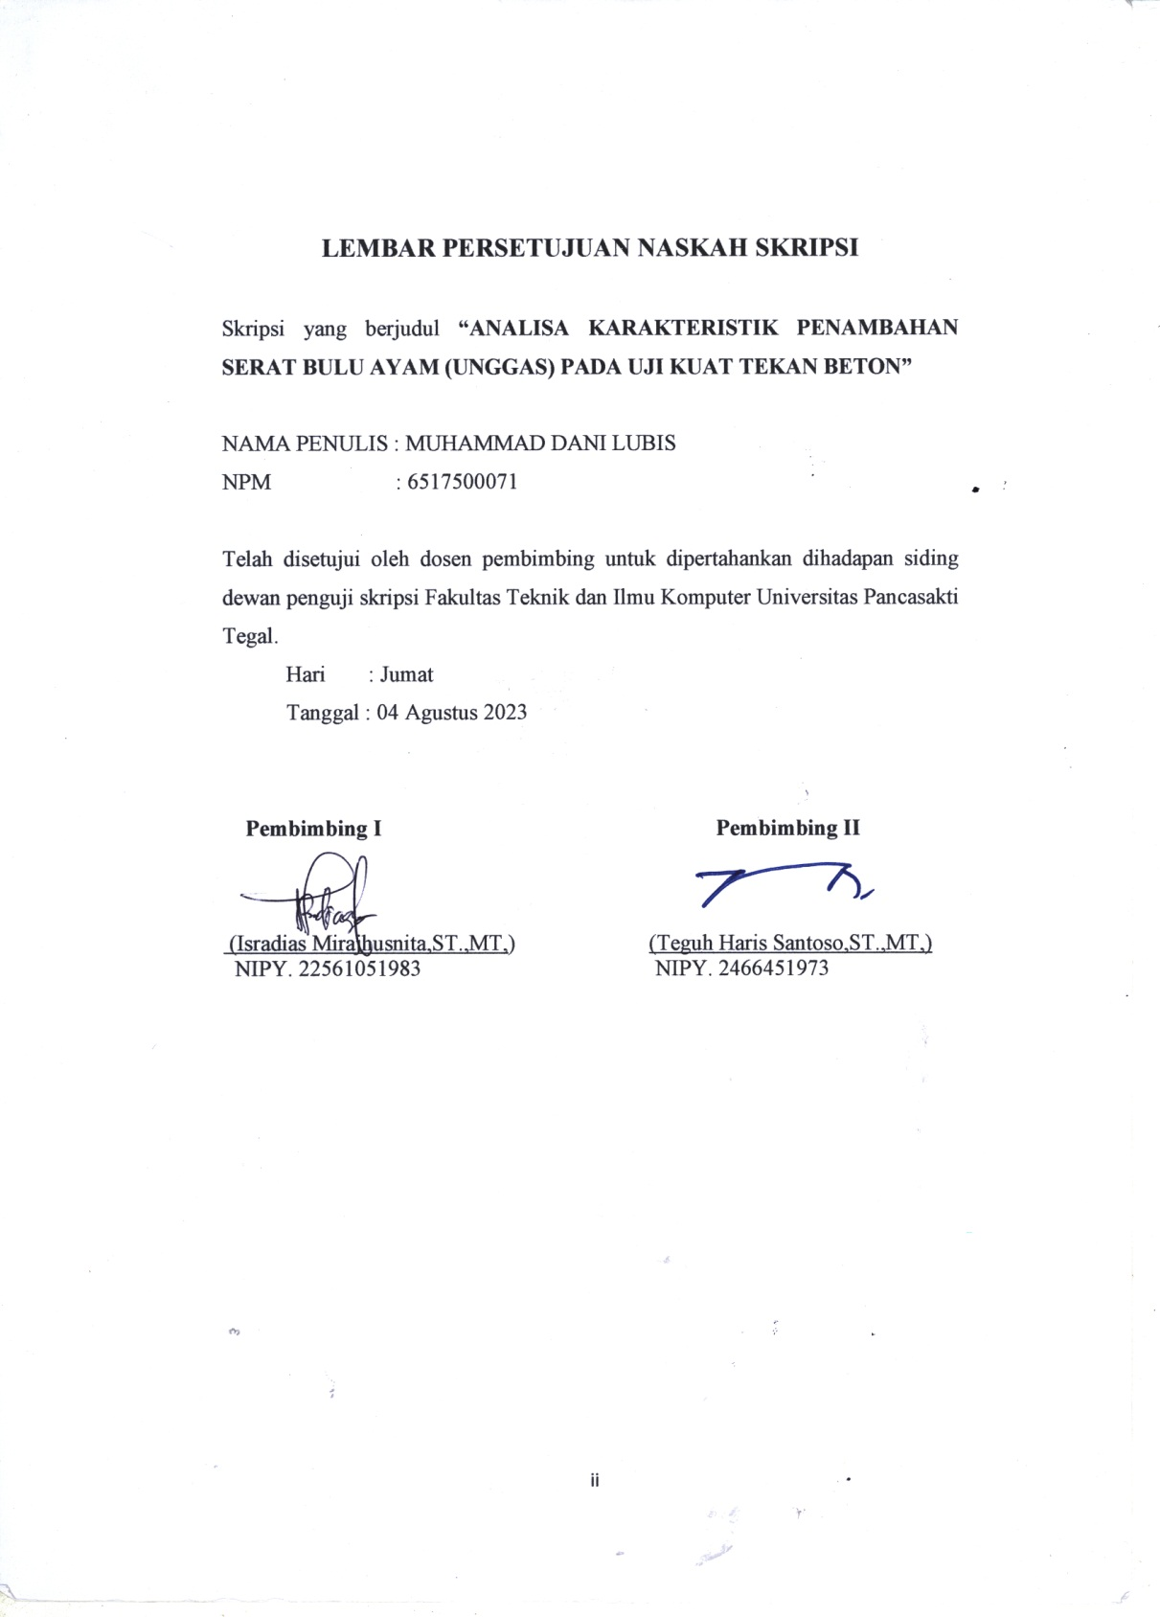
LEMBAR PERSETUJUAN NASKAH SKRIPSI

Skripsi yang berjudul “ANALISA KARAKTERISTIK PENAMBAHAN SERAT BULU AYAM (UNGGAS) PADA UJI KUAT TEKAN BETON”

NAMA PENULIS : MUHAMMAD DANI LUBIS
NPM : 6517500071

Telah disetujui oleh dosen pembimbing untuk dipertahankan dihadapan siding dewan penguji skripsi Fakultas Teknik dan Ilmu Komputer Universitas Pancasakti Tegal.
Hari : Jumat
Tanggal : 04 Agustus 2023

Pembimbing I Pembimbing II

(Isradias Mirajhusnita,ST.,MT,) (Teguh Haris Santoso,ST.,MT,)
NIPY. 22561051983 NIPY. 2466451973

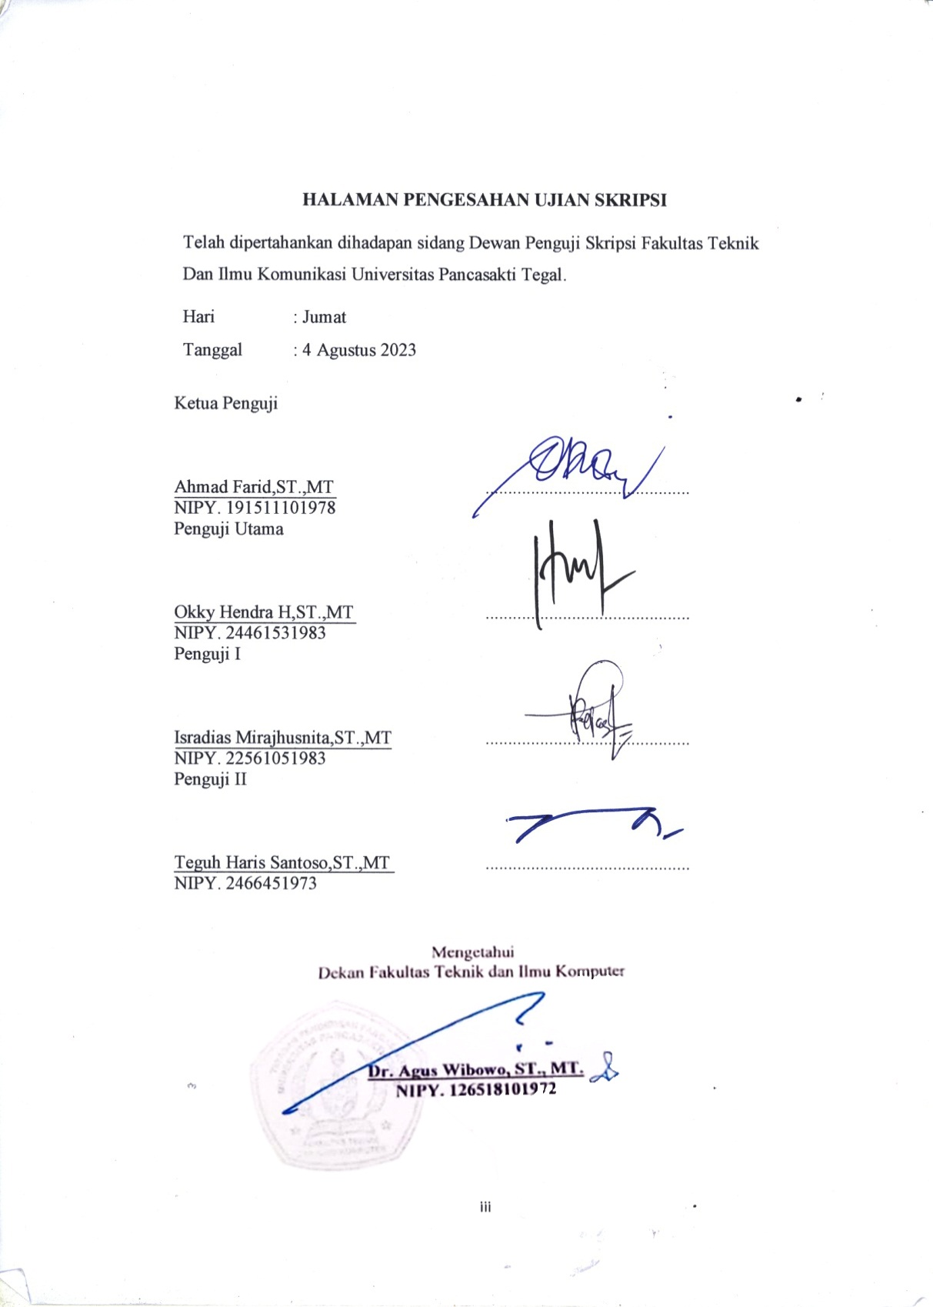
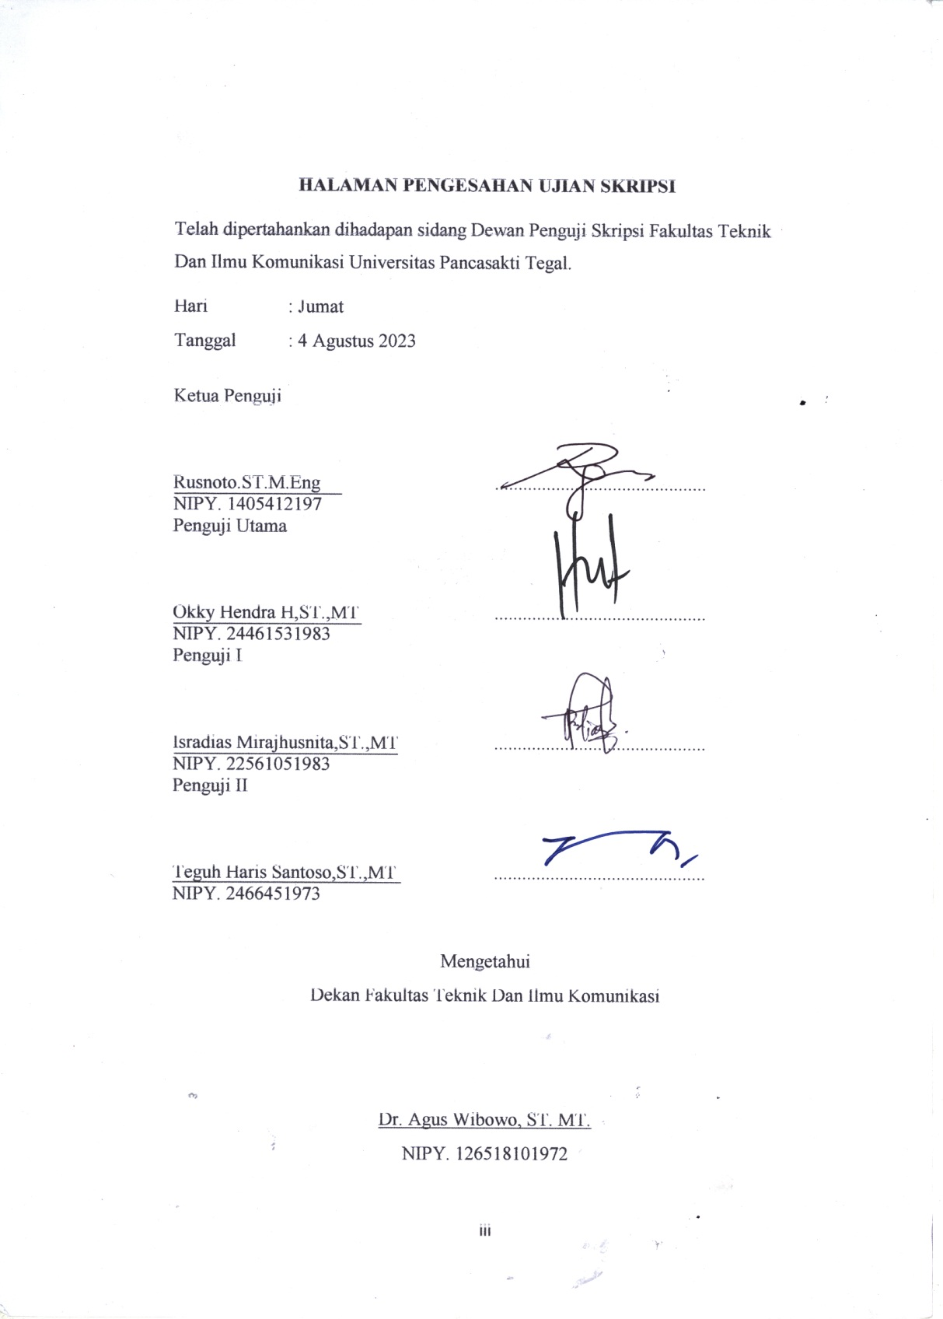
HALAMAN PENGESAHAN

Telah dipertahankan dihadapan sidang Dewan Penguji Skripsi Fakultas Teknik dan Ilmu Komputer Universitas Pancasakti Tegal
Pada hari : Jumat
Tanggal : 04 Agustus 2023

Ketua Penguji

(Rusnoto, ST.M.Eng)
NIPY. 1405412197

Penguji Utama

(Okky Hendra H, ST.MT)
NIPY. 244561531983

Penguji I

(Isradias Mirajhusnita, ST.MT)
NIPY. 22561051983

Penguji II

(Teguh Haris Santoso, ST.MT)
NIPY. 2466451973

Mengetahui
Dekan Fakultas Teknik Dan Ilmu Komputer

(Dr. Agus Wibowo, ST.MT)
NIPY. 1265181019721
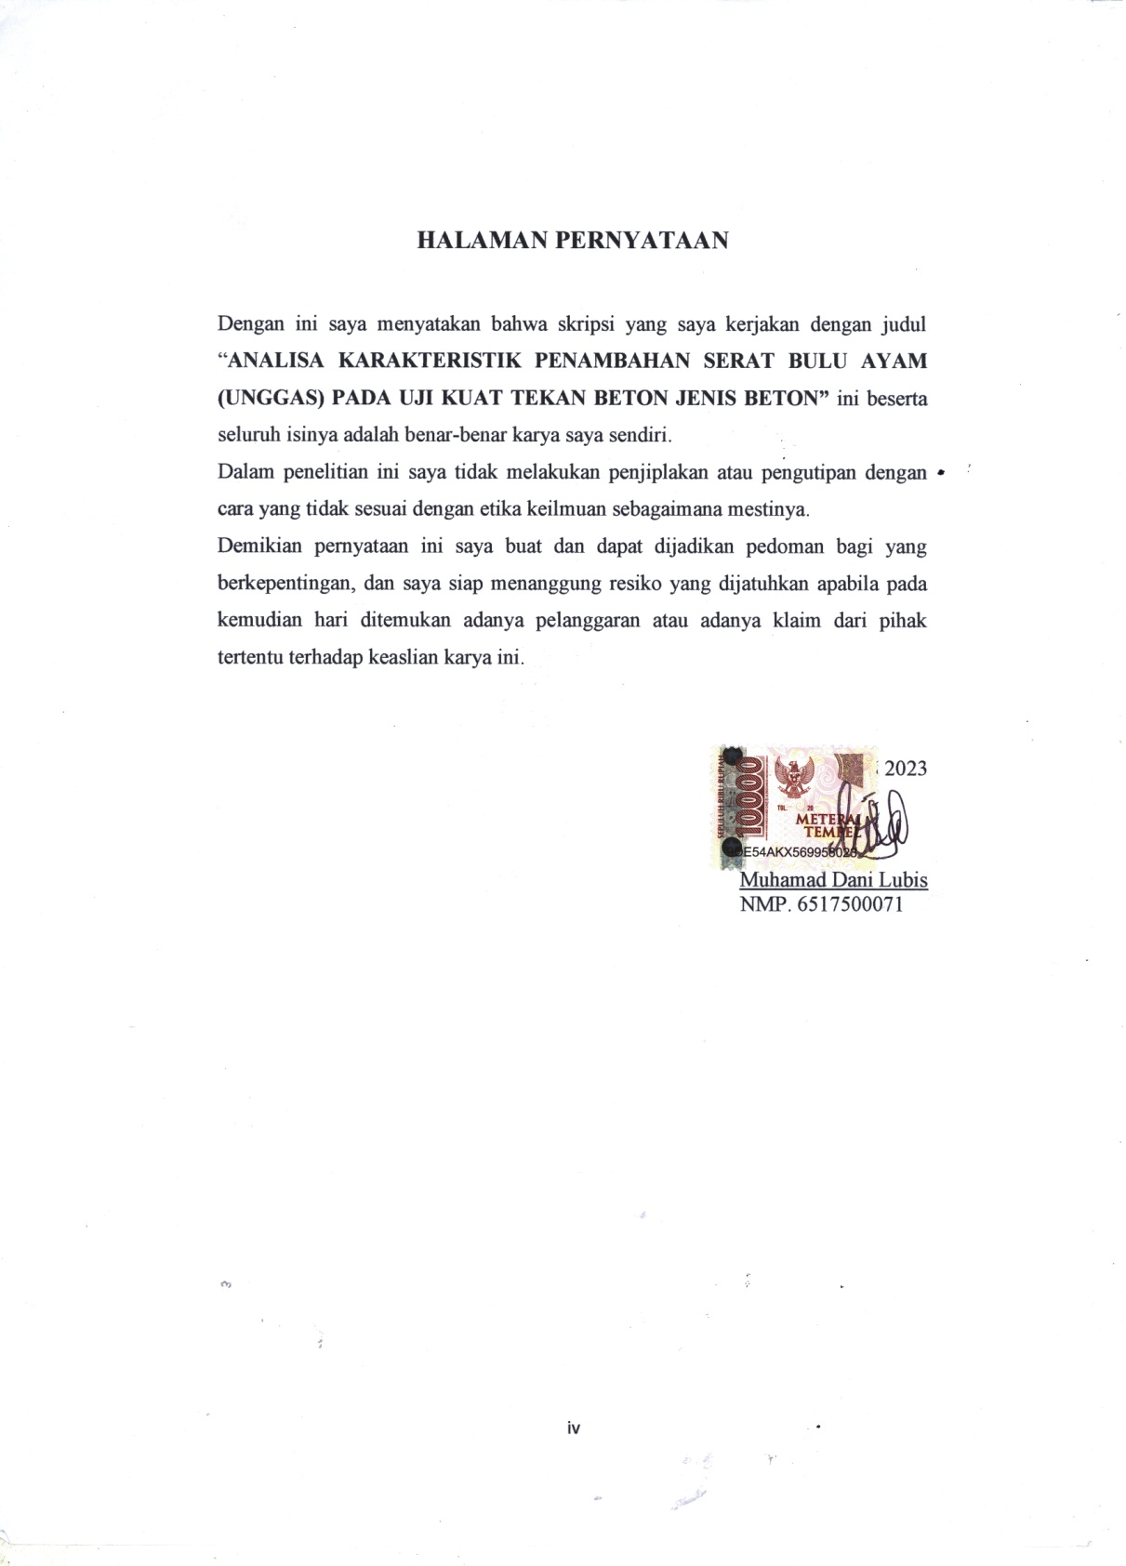
HALAMAN PERNYATAAN

Dengan ini saya menyatakan bahwa skripsi yang saya kerjakan dengan judul “ANALISA KARAKTERISTIK PENAMBAHAN SERAT BULU AYAM (UNGGAS) PADA UJI KUAT TEKAN BETON JENIS BETON” ini beserta seluruh isinya adalah benar-benar karya saya sendiri.
Dalam penelitian ini saya tidak melakukan penjiplakan atau pengutipan dengan cara yang tidak sesuai dengan etika keilmuan sebagaimana mestinya.
Demikian pernyataan ini saya buat dan dapat dijadikan pedoman bagi yang berkepentingan, dan saya siap menanggung resiko yang dijatuhkan apabila pada kemudian hari ditemukan adanya pelanggaran atau adanya klaim dari pihak tertentu terhadap keaslian karya ini.

Tegal, 10 Juli 2023

Muhamad Dani Lubis
NMP. 6517500071

MOTTO DAN PERSEMBAHAN

MOTTO
- Saya bisa dan akan melakukannya
- Kunci dari segala kebahagiaan adalah bersyukur
- Bergeraklah karena waktu akan terus berjalan
- Gapailah impian dengan mengharapkan ridho-Nya
- Belajar menerima keadaan tanpa harus membenci kenyataan
- Hidup adalah perjalanan menuju pulang jadi berhati-hatilah dalam memilih jalan agar kita selamat sampai tujuan
- Jika doa bukan sebuah permintaan setidaknya itu adalah sebuah pengakuan atas kelemahan diri manusia dihadapan Tuhannya

PERSEMBAHAN
Skripsi ini penulis dipersembahkan kepada
- Syukur Alhamdulillah kami panjatkan kehadirat Allah SWT yang telah memberikan rahmat, inayah, serta hidayahnya sehingga saya dapat menyelesaikan tugas akhir skripsi
- Sholawat serta salam tak lupa saya panjatkan kepada junjungan kita Nabi Muhammad SAW semoga kita tergolong kedalam hambanya yang akan menerima syafaat dihari akhir
- Terimakasih kepada diri saya sendiri karena telah berusaha sampai dititik ini dan tidak berputus asa meski prosesnya lambat, semangat dan terus bersyukur agar tuhan senantiasa memberikan nikmatnya
- Terimakasih kepada orang tua yang terus memberikan kepercayaan kepada anakmu ini agar bisa menyelesaikan kuliahnya
- Terimakasih saya ucapkan kepada bapak dan ibu dosen yang telah banyak memberikan pelajaran dan pengetahuan semasa dibangku kuliah
- Terimakasih kepada bapak dan ibu pembimbing yang telah meluangkan waktu serta memberikan arahan dan ilmunya

KATA PENGANTAR

Dengan memanjatkan puja dan puji syukur kehadirat Allah SWT yang telah memberikan rahmat dan hidayahnya sehingga penulis dapat menyelasaikan proposal skripsi yang berjudul “Analisa Karakteristik Penambahan Serat Bulu Ayam (Unggas) Pada Uji Kuat Tekan Beton Jenis Beton” dengan lancar.
Penyusunan proposal skripsi ini dimaksudkan untuk memenuhi salah satu syarat dalam rangka menyelesaikan strata program studi Teknik Sipil di Universitas Pancasakti Tegal.
Dalam penyusunan dan penulisan skripsi ini tidak lepas dari bantuan dan bimbingan serta dukungan dari berbagai pihak. Dengan demikian penulis mengucapkan terimakasih yang sebanyak banyaknya kepada :
- Keluarga terkhusus orang tua yang senantiasa mendoakan serta mendukung dan terus menyemangatiku sampai saat ini.
- Bapak Agus Wibowo, ST, MT, selaku Dekan Fakultas Teknik Universitas Pancasakti Tegal .
- Bapak Okky Hendra Setyawan, ST, MT, selaku Ketua Program Studi Teknik Sipil Universitas Pancasakti Tegal.
- Ibu Isradias Mirajhusnita, ST, MT, selaku Dosen Pembimbing I
- Bapak Teguh Haris Santoso, ST, MT, selaku dosen pembimbing II
- Segenap Dosen dan para Staf Fakultas Teknik Universitas Pancasakti Tegal.
Akhir kata, penulis telah berusaha sebisa mungkin untuk memberikan hasil terbaik dalam penulisan ini, namun jika ditemui kesalahan mohon diberikan masukan yang membangun. Semoga penelitian ini berguna dan memberikan manfaat bagi para pembaca.

Tegal, 10 Juli 2023
Penulis

Muhamad Dani Lubis
NPM. 6517500071
ABSTRAK
Muhamad Dani Lubis, 2023 “Analisa Karakteristik Penambahan Serat Bulu Ayam (Unggas) Pada Uji Kuat Tekan Beton Jenis Beton”. Laporan Skripsi Teknik Sipil Fakultas Teknik dan Ilmu Komputer Universitas Pancasakti Tegal 2023.
Pertumbuhan dan perkembangan penduduk yang kian terus meninggi mengakibatkan kebutuhan akan sumber makanan juga terus ikut meningkat, Limbah yang dihasilkan dari proses pemotongan ayam menjadi salah satu sumber permasalahan diberbagai wilayah di Indonesia. Karena ayam memang menjadi komoditas utama unggas yang dijadikan sumber untuk memperoleh asupan protein. Dari permasalahan tersebut penulis berusaha melakukan penelitian berupa inovasi yang diharapkan berguna nantinya untuk menekan jumlah limbah berupa bulu ayam yang banyak menjadi persoalan diberbagi wilayah di Indonesia dengan memanfaatkan limbah bulu ayam kampung dan joper sebagai campuran dalam pembuatan beton.
Metode yang digunakan pada penelitian ini adalah metode percobaan dan dilakukan untuk mendapatkan data atau informasi yang berkaitan dengan penggunaan serat bulu ayam pada beton. Yang mana data dari hasil penelitian tersebut akan digunakan sebagai acuan apakah penggunaan serat bulu ayam akan berpengaruh terhadap kuat tekan beton.
Pada penambahan serat bulu ayam sebesar 1% memperoleh hasil nilai kuat tekan sebesar 167,59 kg/cm² pada usia beton mencapai 28 hari dan sudah mencapai target yang diharapkan yaitu 16,0 MPa atau setara dengan mutu beton K-200. Pada campuran 5% beton mengalami penurunan kekeuatan tekan akibat rendahnya nilai slump dan banyaknya serat bulu ayam. Uji daya serap air pada bulu ayam, karena ada peningkatan pada tes slump yang telah dilakukan pada penelitian ini. Semakin banyak persentase bulu ayam yang ditambahkan maka tes slump akan semakin kecil nilainya dan pasti akan mempunyai dampak pada saat dilakukan uji tekan. Karena adonan beton yang dinilai bagus yaitu ketika kondisi beton tidak terlalu kering dan juga tidak terlalu encer.

Kata Kunci: Kuat Tekan, Pemanfaatan Limbah, Bulu Ayam, Campuran Beton.

ABSCTRACT
Muhamad Dani Lubis, 2023 "Analysis of the characteristics of the Addition of Chicken (Poultry) on the Compressive Strength Test of Concrete Types". Civil Engineering Thesis Report, Faculty of Engineering and Computer Science, University of Pancasakti Tegal 2023.
The growth and development of an ever-increasing population has resulted in the need for food sources also continuing to increase. Waste generated from the process of slaughtering chickens is source of problems in various regions in Indonesia. Because chicken is indeed the main commodity of poultry which is used a source to obtain protein intake. From these problems the author tries to conduct research in the form of innovation which is expected to be useful later to reduce the amount of waste in the form chicken feathers which is problem in many regions in Indonesia by utilizing waste of native chicken feathers and joper as a mixture in making concrete.
The method used in this study is experimental method and was carried out to obtain information relating use of chicken feather fibers in concrete. Which data from the results of this study will be used as a reference whether the use of chicken feather fiber will affect the compressive strength of concrete.
The addition of 1% chicken feather fiber resulted in a compressive strength value of 167,59 kg/cm² at the age of the concrete reaching 28 days and has reached the expected target of 16.0 MPa or equivalent to the quality of K-200 concrete. In the 5% concrete mixture, the compressive strength decreased due to the low slump value and the large number of chicken feather fibers. Water absorption test on chicken feathers, because there was increase in the slump test that was carried out in this study. The more percentage of chicken feathers added, the smaller the value of the slump test will be and will definitely have an impact when the pressure test is carried out. Because the concrete mixture that is considered good is when the concrete is not too dry and not too runny.

Keywords: Compressive Strength, Waste Utilization, Chicken Feathers, Concrete Mixture

DAFTAR ISI

HALAMAN JUDUL i
HALAMAN PERSETUJUAN ii
KATA PENGANTAR iii
DAFTAR ISI v
DAFTAR GAMBAR vii
DAFTAR TABEL viii
BAB I PENDAHULUAN 1
- Latar Belakang Penelitian 1
- Batasan Masalah Penelitian 3
- Rumusan Masalah Penelitian 4
- Tujuan dan Manfaat Penelitian 4
- Manfaat Penelitian 5
- Sistematika Penulisan Penelitian 5
BAB II LANDASAN TEORI DAN TINJAUAN PUSTAKA 7
- Landasan Teori 7
- Pengertian Beton 7
- Kelebihan dan Kekurangn Beton 8
- Jenis-Jenis Beton 8
- Bahan Penyusun Beton Serat 10
a) Semen 12
b) Air 12
c) Agregat 13
1) Agregat Halus 13
2) Agregat Kasar 14
d) Serat 15
5. Bulu Ayam 16
6. Pengujian 17
a) Pengecekan Bahan 17
b) Penimbangan 17
c) Pencampuran 18
d) Uji Kuat Tekan 18
- Tinjauan Pustaka 19
BAB III METODOLOGI PENELITIAN 26
- Metode Penelitian 26
- Variabel Penelitian 27
- Tempat Penelitian 28
- Waktu Penelitian 28
- Instrumen Penelitian 31
- Bahan-Bahan Penelitian 31
- Alat-Alat Penunjang Penelitian 33
- Prosedur Perencanaan Penelitian 34
- Rancangan Campuran Beton (Mix Desain) 34
- Pembuatan Benda Uji 36
- Pengolahan Data 37
- Diagram Alir Penelitian 38
BAB IV HASIL PENELITIAN DAN PEMBAHASAN 39
- Pengujian Agregat 39
- Pengujian Agregat Halus 39
- Uji Gradasi 41
- Uji Berat Jenis 42
- Uji Test Slump 45
- Pembuatan Benda Uji 46
BAB V PENUTUP 50
A. Kesimpulan 50
B. Saran 51
DAFTAR PUSTAKA
LAMPIRAN

DAFTAR GAMBAR

- Gambar 2.1 Semen 11
- Gambar 2.2 Air 2
- Gambar 2.3 Pasir 13
- Gambar 2.4 Sand Cone 14
- Gambar 2.5 Krikil/Split 15
- Gambar 2.6 Bulu Ayam 16
- Gambar 3.1 Laboratorium Nisajana Hasna Rizqy 26
- Gambar 4.1 Uji Kadar Lumpur 40
- Gambar 4.2 Grafik Gradasi Pasir 42
- Gambar 4.3 Graffik Gradasi Split 42
- Gambar 4.4 Uji Berat Jenis 43
- Gambar 4.5 Tes Uji Slump 46
- Gambar 4.6 Proses Pembuatan Sempel Beton 47

DAFTAR TABEL

- Tabel 2.1 Komposisi Semen 12
- Tabel 2.2 Kandungan Bulu Ayam 17
- Tabel 3.1 Hubungan Variable 28
- Tabel 3.2 Waktu Pelaksanaan Skripsi 29
- Tabel 3.3 Waktu Dan Tempat Penelitian 30
- Tabel 3.4 Alat-Alat Penelitian 33
- Tabel 3.5 Komposisi Job Mix Untuk K-200 34
- Tabel 3.6 Persentase Campuran 35
- Tabel 4.1 Uji Kadar Lumpur 40
- Tabel 4.2 Kadar Air 41
- Tabel 4.3 Gradasi Pasir 42
- Tabel 4.4 Gradasi Batu Split 42
- Tabel 4.5 Kadar Lumpur Batu Split 43
- Tabel 4.6 Hasil Pengujian Berat Jenis Agregat Halus 44
- Tabel 4.7 Hasil Pengujian Berat Jenis Batu Split 44
- Tabel 4.7 Acuan Nilai Tes Slump 45
- Tabel 4.8 Hasil Tes Slump 46
- Tabel 4.9 Uji Beton Umur 7 Hari 47
- Tabel 4.10 Uji Beton Umur 21 Hari 48
- Tabel 4.11 Uji Beton Umur 28 Hari 48
- Tabel 4.12 Rata-Rata Kuat Tekan Beton 49

BAB I
PENDAHULUAN
- Latar Belakang
Beton merupakan bagian dari konstruksi yang sangat penting perannya karena berhubungan dengan struktur seperti sloof, kolom, dan balok serta bagian lain yang penerapannya menggunakan bahan cor dalam pengerjaaannya. Penggunaan beton dalam konstruksi juga akan sangat berpengaruh terhadap ketahan sebuah bangunan serta dengan didukung oleh kemajuan tekhnologi dalam konstruksi yang berkembang sehingga terus mengalami peningkatan berbagai pembaruan termasuk beton.
Pertumbuhan dan perkembangan penduduk yang kian terus meninggi mengakibatkan kebutuhan akan sumber makanan juga terus ikut meningkat. Baik dari sumber pangan berupa nabati ataupun hewani yang umum biasa dikonsumsi untuk memenuhi kebutuhan pangan yang tersedia. Serta kesadaran masyarakat untuk menjalankan pola hidup sehat dengan memperhatikan asupan gizi yang diperoleh dari makanan yang dikonsumsi. Salah satu asupan gizi yang dibutuhkan manusia ialah protein hewani yang diperoleh dari makanan olahan daging baik dari mamalia ataupun unggas. Karena daging dari mamalia cenderung memiliki harga yang lebih tinggi dari pada unggas maka itu sangat berpengaruh terhadap hewan unggas yang dikonsumsi setiap harinya.

Limbah yang dihasilkan dari proses pemotongan ayam tersebut menjadi salah satu sumber permasalahan diberbagai wilayah di Indonesia. Karena ayam memang menjadi komoditas utama unggas yang dijadikan sumber untuk memperoleh asupan protein. Serta kian maraknya olahan makan berupa daging ayam yang dijual dipinggiran jalan baik itu di restoran ataupun warung makan biasa yang menjadikan ayam sebagai menu utama. Limbah berupa bulu ayam merupakan salah satu masalah yang timbul sekarang karena jumlahnya yang kian terus meningkat, meski pada sebagian wilayah limbah bulu ayam dimanfaatkan sebagai bahan pembuat kemoceng. Namun upaya itu masih sangat jauh untuk menekan jumlah limbah yang terus diproduksi setiap harinya. Sebagian tempat pemotongan ayam tidak memiliki lahan untuk mengubur limbah yang dihasilkan.
Menurut Packhan (1982) bahwa dari hasil pemotongan setiap ekor ayam akan diperoleh limbah bulu ayam sebanyak kurang lebih 6% dari bobot ayam, maka dari itu bulu ayam harus dimanfaatkan sebaik mungkin untuk mencegah pencemaran dan timbulnya bibit penyakit. Jika dibakar juga harus menunggu sampai limbah kering namun cara ini tidaklah efektif karena limbah yang dihasilkan setiap hari dan biasanya pasti dalam kedaan basah jadi sebagian pelaku usaha lebih memllih langsung memilih membuangnya ke TPA atau justru malah membuang limbah tersebut ke sungai besar yang akan mencemari dan akan merusak ekosistem sungai.
. Dari permasalahan tersebut penulis berusaha melakukan penelitian berupa inovasi yang diharapkan berguna nantinya untuk menekan jumlah limbah berupa bulu ayam yang banyak menjadi persoalan diberbagi wilayah di indonesia. Memanfaatkan bulu ayam sebagai campuran agregat yang diharapkan memunculkan inovasi baru beton fiber yang bernilai ekonomis dan ramah lingkungan. Dengan judul “Analisa Karakteristik Penambahan Serat Bulu Ayam (Unggas) Pada Uji Kuat Tekan Jenis Beton”.

- Batasan Masalah
Mengingat ruang lingkup penelitian yang sangat luas, penelitian ini perlu dibatasi guna memperoleh hasil yang lebih efektif dan tidak menyimpang dari tujuan penelitian yang akan dilakukan. Adapun lingkup penelitian ini terkonsentrasi pada:
- Penggunaan serat bulu ayam kampung dan joper pada beton dengan jumlah 0%, 1%, 3% dan 5% dari total berat takaran semen yang digunakan.
- Uji tekan beton biasa dan beton dengan penambahan serat bulu ayam dilakukan diumur beton 7, 21 dan 28 hari.
- Pengujian beton menggunakan mesin compresion test atau alat penekan beton. Yang akan dilaksanakan dilaboratorium NHR Danawarih.
- Pasir yang akan digunakan dalam penelitian akan menggunakan pasir dari wilayah Tonjog Kabupaten Brebes.
- Semen akan menggunakan jenis Portland dengan merek Tiga Roda.
- Split/krikil yang akan digunakan berasal dari wilayah Kecamatan Bumijawa Kabupaten Tegal karena batu yang diolah menggunakan batu dari hasil gali bukan dari batu kali.
- Cetakan yang digunakan berbentuk kubus ukuran 15x15 cm. dengan mutu beton yang direncanakan yaitu K- 200.
- Uji slump untuk mengukur keenceran adukan yang akan digunakan sebagai benda uji penelitian.
- Dilakukan pengujian poada agregat kasar dan halus meliputi :
- Uji kadar lumpur
- Uji kadar air
- Uji berat jenis
- Uji gradasi
- Rumusan Masalah
Rumusan masalah pada penelitian ini sebagai berikut:
- Berapakah persentase penggunaan campuran serat bulu ayam yang dapat memenuhi standar kekuatan beton?
- Berapakah nilai maksimal kuat tekan beton campuran bulu ayam dengan menggunakan metode compresion test?
- Bagaimana proses pembuatan beton dengan campuran serat bulu ayam yang akan diujikan?

- Tujuan Penelitian
Adapun tujuan dari penelitian ini adalah :.
- Mengetahui seberapa besar nilai kuat tekan beton dengan takaran bulu ayam 0%, 1%,3% dan 5% dari bobot semen yang digunakan.
- Untuk mengetahui nilai kelayakan penggunaan bulu ayam pada campuran beton.
- Untuk mengetahui cara pembuatan beton yang sesuai dengan mutu dan proses yang benar
- Manfaat Penelitian
Manfaat dari penelitian ini adalah :
- Memperoleh data maupun nilai hasil uji tes kuat tekan beton bulu ayam.
- Memperoleh nilai yang valid dari hasil pengujian mengenai efisiensi penggunaan beton bulu ayam untuk diterapkan pada konstruksi bangunan.
- Memperoleh pengetahuan dan ilmu yang baru setelah penelitian tersebut dilakukan.
- Sistematika Penulisan
Sistematika penulisan yang digunakan oleh penulis dalam penyusunan tugas akhir ini antara lain :
BAB I PENDAHULUAN
Bab ini terdiri dari latar belakang , batasan masalah, rumusan masalah, tujuan dan manfaat penelitian, serta sistematika penulisan.

BAB II LANDASAN TEORI DAN TINJAUAN PUSTAKA
Bab ini berisikan landasan teori yang diperoleh dari berbagai literatur yang mendukung opsi pembahasan tentang studi kasus yang diambil dari beberapa jurnal ilmiyah, penelitian sebelumnya ataupun dari karya tulis ilmiyah.
BAB III METODELOGI PENELITIAN
Bab ini membahas material, mix desain dan metode yang akan digunakan penulis dalam penelitian.
BAB IV PENGUJIAN DAN HASIL PENELITIAN
Bab ini membahas tentang campuran, pengujian material yang akan digunakan dan hasil pengujian material serta pengujian kuat tekan untuk mengetahui hasil yang diperoleh.
BAB V PENUTUP
Berisikan saran dan kesimpulan dari hasil penelitian uji kuat tekan beton K- 200
DAFTAR PUSTAKA
Berisikan berbagai sumber referensi yang digunakan oleh penulis dalam pengrjaan tugas akhir ini.
LAMPIRAN
Memuat data-data dan gambar yang menjadi pendukung dari penelitian yang dilakukan.
BAB II
LANDASAN TEORI DAN TINJAUAN PUSTAKA

- Landasan Teori
- Beton
Berdasarkan SNI-03-2847-2012, beton merupakan campuran dari semen, agregat halus, agregat kasar, dan air serta tanpa atau dengan bahan tambahan.
Perbandingan campuran bahan susun disebutkan secara urut dari mulai ukuran terkecil ke butir yang lebih besar, yaitu : semen, pasir dan kerikil. dengan menggunakan mutu beton K-200 sebagai substitusi yang digunakan.
- Kelebihan dan Kekurangan Beton
Menurut Mulyono, kelebihan dan kekurangan beton sebagai berikut :
- Kelebihan
- Dapat dibentuk sesuai keinginan sesuai dengan kebutuhan konstruksi
- Mampu memikul beban yang cukup berat
- Tahan terhadap temperatur yang tinggi
- Biaya pemeliharaan yang rendah

- Kekurangan
- Bentuk yang telah dibuat sulit diubah
- Dalam pelaksanaan pengerjaan membutuhkan ketelitian yang tinggi
- Memiliki bobot yang berat
- Daya pantul suara besar
- Jenis-Jenis Beton
Menurut Tjokrodimulyo (1996) macam-macam beton sebagai berikut:
- Beton Normal
Beton normal adalah beton yang cukup berat, dengan berat volumenya 2400 kg/m3 dengan besaran nilai kuat tekan 15-40 MPa dan dapat menghantarkan panas.
- Beton Ringan
Beton ringan adalah beton dengan berat kurang dari 1800 kg/m3. Dengan nilai kuat tekan lebih kecil dari beton biasa dan kurang baik dalam menghantarkan panas.
- Beton Massa
Beton massa adalah beton yang dituang dalam volume besar yaitu antara perbandingan antara volume dan luas permukaan besar. Biasanya dianggap beton massa jika dimensi betonnya lebih dari 60 cm.

- Beton Bertulang
Beton bertulang adalah beton dengan tambahan rangka didalamnya yang biasa berupa rakitan besi yang berguna untuk menambah kekuatan beton dan meningkatkan kuat tarik beton.
- Beton Non Pasir
Beton non pasir adalah suatu bentuk sederhana dari jenis beton ringan yang diperoleh dengan menghilangkan bagian agregat halus berupa pasir dalam pembuatannya.
- Beton Siklop
Beton siklop sama dengan beton biasa hanya saja yang membedakan adalah penggunaan agregat yang cencerung lebih besar. ukurannya bias mencapai 20 cm, namun proporsi agregat yang lebih beasar tidak boleh lebih dari 20%.
- Beton Hampa
Beton hampa dibuat sama halnya dengan beton biasa, namun yang membedakan adalah adanya proses penyedotan sisa-sisa air dengan cara vakum, sehingga beton yang diperoleh akan sangat kuat.
- Beton Mortar
Beton mortar adalah beton yang diperoleh dari hasil pencampuran dari bahan berupa pasir, bahan perekat, kapur dan semen dan sering disebut juga dengan spesi atau morte.

- Beton Serat
Beton serat adalah beton komposit yang terdiri dari beton biasa hanya saja ditambahkan bahan lain berupa serat atau karbon baik serat alami ataupun pabrikasi
Menurut Suhendro (1998) keuntungan penambahan serat pada campuran beton yaitu :
- Ketahanan terhadap beban kejut
- Ketahanan terhadap gaya tarik dan momen lentur
- Ketahanan terhadap kelelehan
- Ketahanan terhadap susut
- Ketahanan terhadap retakan dan kebocoran beton
- Memiliki kemampuan penyerapan energi akibat beban gempa
- Bahan Penyusun Beton Serat :
- Semen
Secara umum semen merupakan material dengan sifat lekat yang membuatnya dapat mengikat fragmen fragmen mineral menjadi satu kesatuan yang padat. Sedangkan menurut SNI-15-2049-2004, semen Portland adalah semen hidrolis yang dihasilkan dengan cara menggiling terak semen yang terdiri atas kalsium silikat yang bersifat hidrolis dan digiling bersamaan dengan bahan penyusun lainnya yang berbentuk Kristal senyawa kalsium sulfat dan boleh ditambah bahan lainnya. Pada penelitian ini semen yang akan digunakan menggunakan semen tiga roda.

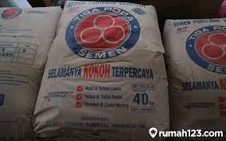
Gambar 2,1 Semen
(sumber:https://www.google.come/search?q=gambar+semen&cleant=crome)

- Macam-macam tipe semen yaitu:
- Jenis I, yaitu semen Portland biasa yang dalam penggunaannya tidak memerlukan syarat khusus seperti jenis semen lainnya
- Jenis II, yaitu semen yang dalam penggunaannya memerlukan ketahanan terhadap sulfat serta panas hidrasi tinggi.
- Jenis III, yaitu semen dengan kekuatan awal tinggi,
- Jenis IV, yaitu semen Portland yang dalam penggunaanya memerlukan kalor hidrasi yang rendah
- Jenis v, yaitu semen yang dalam penggunaanya memerlukan ketahanan terhadap sulfat.
Table 2.1 Komposisi Semen
Unsur | Komposisi %
Kapur (CaO) | 60-65
Silika (Si02) | 17-25
Alumina (AI203) | 3,0-8,0
Besi (Fe203) | 0,5-6,0
Magnesia (MgO) | 0,5-4,0
Sulfur (SO3) | 1,0-2,0
Potash (Na2O+K20) | 0,5-1,0
(Sumber http;//id.scribd.com)
- Air
Air merupakan salah satu bahan yang penting dalam proses pembuatan beton karena air berfungsi sebagai pereaksi semen agar dapat mengikat agregat penyusun beton.
Penggunaan air yang berlebihan dapat mengurangi mutu beton serta jenis dan kondisi air juga sangat berpengaruh terhadap kualitas dari beton yang dihasilkan. Maka dari itu penggunaan air dalam proses pembuatan beton harus sangat diperhatikan.
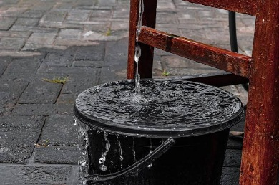r
Gambar 2.2 Air
(Sumber http://oseanografi.lipi.go.id)
Menurut Tjokrodimuljo (2007) air yang diperlukan semen untuk melakukan reaksi hanya berkisar antara 25%-30% dari berat semen, namun pada kenyataanya jika nilai factor air kurang dari 0,35 maka adukan beton akan sulit dikerjakan.
Kondisi air yang memenuhi syarat untuk campuran beton yaitu :
- Air harus bersih/jernih
- Air tidak mengandung lumpur, minyak atau benda melayang lainnya lebih dari 2gram/liter
- Air tidak mengandung asam atau zat lain yang memiliki reaksi kimia dengan semen.
Selain sebagai pengikat semen nyatanya air juga dapat berfungsi sebagai perawatan beton, setelah proses pengecoran selesai dan mulai mengering maka melakukan pembasahan pada beton sangat baik dilakukan karena akan meningkatkan kerapatan pori pada beton.
- Agregat
Agregat dalam beton terdiri dsri dua macam yaitu agregat kasar dan agregat halus, agregat sangat penting fungsinya dalam proses pembuatan beton karena berperan sebagai ketahanan dan kekompokan struktural dari beton, agregat dapat diperoleh dari alam ataupun yang sudah melalui proses pabrikasi.
- Agregat Halus
Agregat halus yang dimaksud disini adalah pasir, pasir merupakan partikel kecil dari butiran batuan yang memiliki ukuran kurang dari 5mm.
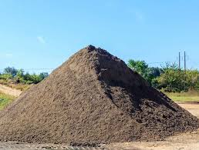
Gambar 2.3 Pasir
(sumber http://eprints.poilsri.ac.id)
Penggunaan pasir pada beton juga perlu diperhatikan karena akan berpengaruh terhadap kualitas mutu beton.
Penggunaan pasir yang murni sangat dianjurkan pada saat pemilihan bahan baku pembuatan beton atau yang sudah melawati proses pencucian, karena pasir yang telah melalui proses pencucian akan dipastikan memiki kebersihan dan terhindar dari tercampurnya unsur lain seperti tanah atau benda yang tidak sengaja terbawa pada proses pengambilan dialam atau setelah proses penggilingan. Pasir yang akan digunakan menggunakan pasir yang berasal dari daerah Tonjong Kabupaten Brebes.
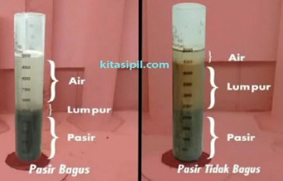
Gambar 2.4 Uji Sand Cone
(httpa://binamarga.pu.go.id)
Sehingga beberapa kriteria pasir perlu diperhatikan diantaranya:
- Tidak mengandung lumpur lebih dari 5%
- Tidak mengandung zat organic tinggi
- Memiliki modulus halus butiran berkisar antara 2,3-3,1
- Maksimum penyerapan air 3%

- Agregat Kasar
Menurut (Sukirman 2003) agregat kasar adalah batuan yang tertahan disaringan 4,75mm. agregat kasar yang dimaksud disini adalah split atau batu yang sudah melewati peroses penggilingan hingga diperoleh ukuran tertentu yang sesuai dengan kebutuhan.
Kualitas dari split sangat berpengaruh terhadap mutu beton yang akan dihasilkan. maka dari itu pengecekan dan pembersihan batu split perlu dilakukan untuk memperoleh hasil mutu beton yang bagus. Pada penelitian ini menggunakan split yang biasa dijual ditoko matrial yang secara umum batuan yang digunakan untuk membuat split menggunakan batuan dari sungai.
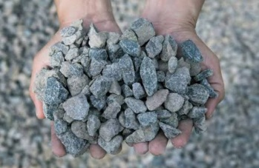
Gambar 2.5 Split/ Kerikil
(https://dekoruma.com)
Pada bahaan penyusun agregat kasar juga mempunyai kriteria yang harus dipenuhi sebagai bahan konstruksi :
- Tidak mengandung lumpur lebih dari 2%
- Tidak mengandung zat organik tinggi
- Untuk gradasi butir agregat kasar sebaiknya memiliki variasi ukuran
- Serat
Serat merupakan sebuah partikel berupa helaian yang memanjang yang secara umum biasanya diperoleh dari hewan ataupun tumbuhan yang biasa digunakan atau dimanfaatkan seratnya sebagai bahan membuat kerajinan atau barang lain. contohnya serat dari serabut kelapa dan serat dari pelepah ijuk yang biasanya diolah menjadi sapu ataupun dijadikan sebagai media tanam dan bisa juga dijadikan bentuk tali yang tentunya meiliki nilai ekonomis.
Selain serat alami serat juga dapat dihasilkan melalui proses pabrikasi baik itu serat dari bahan plastik ataupun karbon untuk diolah menjadi barang tekstil ataupun memang sengaja digunakan dalam bentuk serat seperti serat fiber yang biasa digunakan untuk mencetak gypsum.
Namun serat alami cenderung meiliki kualitas yang lebih rendah dibanding serat buatan karena serat alami sangat mudah mengalami proses pelapukan yang terjadi karena factor alam baik karena pengaruh cuaca ataupun karena terurai oleh tanah.
Serat alami yang akan digunakan pada peneelitian ini berasal dari hewan unggas yaitu ayam. dikarenakan limbah dari bulu ayam sangat mudah diperoleh dan memang menjadi sebuh permasalahan yang dihadapi sekarang.

- Bulu Ayam
Bulu ayam merupakan bagian dari tubuh ayam yang berfungsi sebagai pelindung dan penghangat. bulu ayam terbagi menjadi beberapa ukuran berdasarkan fungsi dan letak tumbuhnya bulu yang menjadikan ukuran bulu ayam tidak merata. contohnya bagian tubuh dan bagian sayap ayam yang memliki bentuk dan ukuran yang berbeda.
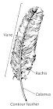
Gambar 2.6 Bulu Ayam
( sumber https:www.google.com/serch?= bulu+ayam&oq=crome)
Bulu juga merupakan ciri spesifik yang membedakan jenis unggas dengan hewan lain. adapun macam bulu tergantung fugsi dan bentuknya, tetapi secara umum ada tiga macam bulu yaitu :
- Bulu Kontur
Bulu kontur adalah penutup tubuh yang bisa kita lihat secara langsung karena terletak dibagian bulu yang paling luar.
- Bulu Halus
Bulu halus adalah bulu yang terletak dibawah bulu kontur dan biasanya berbentuk lebih tipis dan halus yang berfungsi untuk menjaga tubuh ayam agar tetap hangat.

- Bulu Filoplum
Bulu filoplum adalah bagian bulu yang lebih berfungsi sebagai sensor atau indera yang tumbuh dibagian tubuh tertentu.
Bulu ayam juga tersusun dari helaian halus dan tulang bulu yang berbentuk selubung dengan ukuran yang berbeda dibagian pangkal dan ujung tulangan. Ada berbagai unsur penyusun dalam bulu ayam diantaranya:
Tabel 2.2 Kandungan Bulu Ayam
Komposisi | Kandungan
Protein Kasar | 79,88%
Lemak Kasar | 3,77%
Serat Kasar | 0,32%
Bahan Kering | 91,37%
Air | 0,10%
Kalsium | 0,19%
Fosfor | 0,4%
Kalium | 0.15%
(sumber jurnal bulu ayam, 11(3):242-248, 2000

- Pengujian
  - Pengecekan Bahan
Sebelum proses pencampuran agregat dilakukan, diperlukan pengecekan kualitas bahan apakah bahan yang akan digunakan dalam proses pembuatan beton sudah sesuai dengan kriteria yang diharapkan. Pengecekan meliputi kualitas pasir dan seplit maka dari itu untuk mendapatkan kualitas bahan yang sesuai dengan keinginan maka pencucian harus dilakukan sebelum proses pencampuran dilakukan serta uji sand cone juga diperlukan agar hasilnya lebih memuakan. meski memerlukan waktu yang lebih lama tapi akan membuahkan hasil kualitas bahan yang sesuai dengan kriteria yang diharapkan.
  - Penimbangan
Setelah proses pengecekan bahan selanjutnya proses penimbangan. Penimbangan dilakukan agar sesuai dengan standar job mix k-200 dengan pencampuran serat bulu ayam sebesar1%, 3% dan 5%.
  - Pencampuran
Setelah proses penimbangan selanjutkan pencampuran bahan dengan takaran air yang sesuai, jangan terlalu basah da jangan terlalu kering, kemudian jika sudah melewati proses pencampuran selanjutnya bahan penyusun beton dimasukan kedalam cetakan silinder atau wadah yang kita siapkan sendiri dan tunggu hingga umur beton yang sudah ditentukan yaitu 7, 21 dan 28 hari.
  - Uji Kuat Tekan
Dilakukan setelah umur beton mencapai target yang kita tentukan, pengujian dilakukan menggunakan alat comprossion test. Kuat tekan beton adalah besarnya kemampuan beton untuk menerima gaya tekan. Pengujian ini dilakukan untuk mengetahui seberapa besar nilai kuat tekan beton yang kita ujikan, yang mana hasil tersebut bisa diajadikan acuan apakah layak digunakan dalam konstruksi atau tidak. Kuat tekan beton dihitung dengan rumus :
P= $\frac{p}{A}$
Keterangan:
P= kuat tekan (kg/cm²⁰)
p = gaya tekan (N)
A= luas tampang benda uji (cm²)

- Tinjauan Pustaka
- Isradias Mirajhusnita, Teguh Haris Santoso, Royan hidayat (2020)
Pada hasil penelitiannya yang berjudul “Pemanfaatan Limbah B3 Sebagai Bahan Pengganti sebagian Agregat Halus Dalam pembuatan Beton”. Penelitian ini bertujuan agar limbah B3 yang tidak berguna dapat dimanfaatkan untuk campuran beton. Penelitian ini dilaksanakan di Pt. Lut Putra solder yang terletak di desa Debong Wetan Kecamatan Dukuhturi.
Adapun metode yang digunakan adalah metode eksperimen, yaitu dengan pembuatan dan percetakan beton seta pengujian terhadap mutu beton.
Berdasarkan percobaan yang telah dilakukan dapat disimpulkan bahwa:
- Dari 4 sampel beton didapat hasil kuat tekan berbeda. Sampel umur 3 hari kuat tekan sebesar 19,9 MPa, umur 7 hari kuat tekan sebesar 24,8 MPa, umur 14 hari kuat tekan sebesar 24,8 MPa, dan umur 28 hari kuat tekan sebesar 26,1 MPa.
- Dari 4 sampel dinilai tidak ada yang memenuhi target kuat tekan yang direncanakan. Sehingga dapat disimpulkan bahwa penggunakan limbah B3 ( Bata api bekas dan Bottom ash) dalam pembuatan beton kurang efektif karena harus ada koreksi lagi atas persentasenya.
- Penambahan polimer dalam pembuatan beton konvensional tidak dapat mempercepat pengeringan beton dan beton tersebut memiliki daya tahan terhadap air.
- Beton konvensional pemanfaatan limbah B3 ini mampu memenuhi aspek ekonomis dan ramah lingkungan.
Kata kunci : Limbah, Beracun, Beton
- Ika Ardiyanti dan Mochamad Firmansyah (2018)
Pada hasil penelitiannya yang berjudul “Pengaruh Penggunaan Serat Bulu Ayam Sebagai Bahan Tambahan Pada Campuran Genteng Beton Terhadap Uji Kemampuan Mekanis”. Penelitian ini bertujuan untuk mengetahui pengaruh penambahan serat bulu ayam terhadap besar beban lentur. Metode yang digunakan pada penelitian tersebut adalah eksperimen, dimana pembuatan benda uji dibuat beberapa sampel untuk mengetahui berapakah jumlah persentase terbaik yang digunakan untuk campuran serat agar menghasilkan mutu genteng beton yang diharapkan.
Berdasarkan percobaan yang telah dilakukan dapat disimpulkan bahwa:
- Pengunaan serat bulu ayam berpengaruh terhadap tampak, ukuruan dan bentuk. Dengan penggunaan variabel campuran sebesar 1,5% merupakan kadar campuran yang maksimal dengan berat genteng 4,44kg sudah memenuhi persyaratan dalam SNI 009-2007.
- Penambahan serat bulu ayam pada campuran genteng beton berpengaruh pada penyerapan air, semakin banyak campuran bulu yang digunakan maka akan meningkatkan juga daya serap airnya.
- Penambahan serat pada genteng ini berpengaruh terhadap karakteristik beban lentur, pada campuran sebesar 1,5% diperoleh beban lentur sebesar 1521.07 N dan sudah memnuhi standar.
- Dengan penambahan serat bulu ayam pada genteng menjadikan tidak terjadi rembesan airmeski daya serapnya meningkat tetapi tidak menembus genteng.
- Arie Wardhono (2017)
Pada hasil penelitiannya yang berjudul “Penggunaan Bulu Ayam Horn Sebagai Bahan Pengganti Serat Fiber Pada Campuran GRC ( Glassfibre Reinforced Cement) Panel Dinding Terhadap Uji Kemampuan Mekanis” penelitian ini bertujuan untuk mengetahui bagaimana hasil yang akan diperoleh jika penggunakan serat fiber pada GRC digantikan dengan nenggunakan serat bulu ayam horn dari segi kemampuan mekanis. Metode yang digunakan pada penelitian tersebut menggunakan metode eksperimen dengan melakukan percobaan memanfaatkan limbah bulu ayam horn.
Berdasarkan percobaan yang telah dilakukan dapat disimpulkan bahwa:
- Komposisi bulu ayam yang teroptimal sebagai bahan pengganti serat fiber pada pembuatan GRC panel dinding sebesar 40% sebanyak 0,167 kg pada umur GrC 28 hari dengan kemampuan kuat lentur sebesar 31,272 MPa.
- Hasil pengujian kemampuan mekanis GRC panel dinding seart bulu ayam menunjukan berat jenis kontrol (0%) serat bulu ayam sebesar 2,235 g/cm³, sedangkan komposisi berat jenis terendah yaitu 50% sebesar 2,992 g/cm³. Untuk kuat lentur komposisi 0% bulu ayam sebesar 27,864 MPa, sedangkan penggunaan bulu ayam sebesar 40% diperleh nilai kuat lentur tertinggi yaitu 31,272 MPa. Sedangkan kuat tekan dengan komposisi 0% bulu ayam diperoleh hasil 15,466 MPa sedangkan yang menggunakan bulu ayam sebesar 40% diperoleh nilai sebesar 29,066 MPa.
- Sahrudin dan Nadia (2016)
Pada hasil penelitiannya yang berjudul“Pengaruh Penambahan Serat Sabut Kelapa Terhadap Kuat Tekan Beton”. Penelitian ini bertujuan untuk mengetahui nilai mutu beton dengan penambahan serat sabut kelapa. Adapun metode yang digunakan pada penelitian ini adalah metose eksperimen dimana penelitian ini hasil dari pengembangan peneliti terdahulu yaitu pemanfatan sabut kelapa pada campuran beton.
- Berdasarkan percobaan yang telah dilakukan dapat disimpulkan bahwa:
- Terjadi peningkatan kuat tekan pada beton dengan penambahan serat sabut kelapa.
- Jika penambahan serat semakin besar persentasenya maka akan meringankan berat volume pada beton.
- Terjadi peningkatan kuat tekan beton pada penambahan serat sebesar 0,50% sebesar 272,14 kgf/cm² naik menjadi 29,55% dan penambahan serat 0,125% sebesar 244,84 kgf/cm² naik 16,56% dari beton normal tanpa penambahan serat sabut kelapa sebesar 210,06 kgf/cm².
- Eddy Purwanto (2011)
Pada hasil penelitiannya yang berjudul “Pengaruh Prosentase Panambahan Serat Baja Terhadap Kuat Tekan Dan Kuat Tarik Belah Beton Ringan “. Penelitian ini bertujuan untuk menegtahui nilai kuat tekan dan nilai Tarik beton ringan dengan penambahan serat baja. Adapun metode yang digunakan pada penelitian ini adalah metode eksperimen dimana serat baja ditambahkan pada campuran beton dengan persentase setiap sampel berbeda.
Berdasarkan percobaan yang telah dilakukan dapat disimpulkan bahwa:
- Semakin banyak serat yang ditambahkan maka akan mempersulit dalam proses pengerjaan beton.
- Penambahan serat baja pada beton tidak terlalau berpengaruh terhadap kuat tekan beton tetapi berpengaruh terhadap kemampuan menyerap energi dari beban yang bekerja. Pada penambahan serat sebesar 1% meningkatkan kuat tekan sebesar 15,89% dari beton tanpa serat.
- Penambahan serat baja sangat berpengaruh terhadap kuat Tarik beton itu dibuktikan dengan semakin banyak serat baja ditambahkan maka kuat Tarik beton juga ikut meningkat, kuat Tarik beton tanpa serat sebesar 2,23MPa tapi sangat jauh meningkat pada penambahan serat baja sebesar 1% menjadi 3,61 MPa.
- Dedik Setiawan (2012)
Pada hasil penelitiannya yang berjudul “Penggunaan Bulu Ayam Sebagai Bahan Pengganti Serat Fiber Pada Pembuatan Fiberglass” penelitian ini bertujuan untuk mengetahui hasil percobaan penggunaan bulu ayam sebagai bahan pengganti serat fiber pada pembuatan fiberglass. Metode yang digunakan pada penelitian ini adalah metode eksperimen diamana peneliti mencoba menggunakan bulu ayam sebagai bahan utama pengganti serat fiber.
Berdasarkan percobaan yang telah dilakukan dapat disimpulkan bahwa:
- Fiberglass yang menggunakan serat bulu ayam mempunyai kualitas yang hampir sama dengan penggunaan serat fiber, hanya saja hasil pengujian bentuk, tampak dan kepadatan kurang baik.
- Biaya produksi fiberglass yang mengunakan serat dari bulu ayam memliki nilai yang lebih murah dibanding penggunaan serat fiber, dengan selisih harga sebesar Rp, 8,691/m².
- A. Junaidi (2015)
Pada hasil penelitiannya yang berjudul “Pemanfaatan Serat Bambu Untuk Meningkatkan Kuat Tekan Beton”. Penelitian ini bertujuan untuk mengetahui nilai kuat tekan beton yang ditambahkan serat bambu dengan membuat beberapa sampel yang akan diujikan dengan tiap sampel menggunakan campuran serat dengan persentase berbeda. Adapun metode yang digunakan adalah metode eksperimen dimana peneliti membuat beton serat yang inovatif yang menggunakan serat bambu sebagai seratnya.
Berdasarkan percobaan yang telah dilakukan dapat disimpulkan bahwa:
- Kuat tekan beton normal sebesar 364, 678 kg/cm², setelah penambahan serat banbu sebesar 2% hasil kuat tekannya meningkat menjadi 381,681kg/cm², untuk penambahan serat bambu sebesar 3%,4% dan 5% berturut diperoleh hasil 419,835 kg/cm², 440,505 kg/cm² dan 429,637 kg/cm².
- Semakin tinggi persentase penambahan serat bambu maka akan menurunkan kuat tekan beton tetapi akan meningkatkan kuat Tarik dari beton. Itu terjadi karena konsentrasi peningkatan agregat oleh semen terganggu akibat penambahan serat bamboo yang menjadikan terjadinya penggumpalan dan tidak merata.
- Beton dengan campuran serat bambu ini mampu menahan retakan diawal saat pembebanan terjadi, dan dari hasil uji slump dapat disimpulkan bahwa semakin besar penambahan serat maka akan mengurangi penurunan slump menjadi semakin kecil.
- Yogie Risdianto dan Ghary Rivaldo Lumban Tobing (2018)
Pada hasil penelitiannya yang berjudul “Pengaruh Penambahan Serat Sabut Kelapa (Coconut Fiber) Terhadap kuat Tekan, Kuat Tarik Dan Kuat Lentur Pada Beton”. Penelitian tersebut bertujuan memanfaatkan limbah serat sabut kelapa guna bernilai ekonomis dan ramah lingkungan. Metode yang digunakan pada penelitian ini adalah metode eksperimen dimana peneliti berusaha memanfaatkan limbah berupa sabut kelapa untuk dijadikan campuran pada beton.
Berdasarkan percobaan yang telah dilakukan dapat disimpulkan bahwa:
- Penambahan serat sabut kelapa akaan menurunkan nilai slump pada beton. Pada beton biasa nilai slum 11 cm setelah penambahan seratmenurun menjadi 2,5 cm dengan komposisi serat 1,32 kg/cm³.
- Penambahan serat sebut kelapa akan menurunkan nilai kuat tekan beton namun akan meningkatkan kuat Tarik belah beton, pada betonbiasa nialai kuat tariknya 1,99 MPa, setelah penambahan seart sebesar 0,66% menjadi 3,38 MPa. serta meningkatkan kuat lentur beton . pada beton biasa nilai kuat lenturnya 3,02 MPa, setelah penambahan serat 0,66% mengalami peningkatan menjadi 5,705 MPa.

- Aris Widodo dan Muhammad Abdil Basith ( 2017)
Pada penelitiannya yang berjudul “ Analisa Kuat Tekan Beton Dengan Penambahan Serat Rooving Pada Beton Non Pasir”. Penelitian ini bertujuan untuk mengetahui seberapa efektifkah penggunaan serat rooving pada beton non pasir. Metode yang digunakan pada penelitian ini adalah metode eksperimental dengan mencoba menggunakan serat roving pada beton non pasir untuk mengetahui nilai kuat tekan beton non pasir.
Berdasarkan percobaan yang telah dilakukan dapat disimpulkan bahwa:
- Penggunaan serat roving sebagai pengganti pasir berpengaruh terhadap kuat tekan beton pada setiap perbandingan.
- Agregat yang menghasilkan kuat tekan tertinggi pada penggunaan serat roving sebanyak 5% yaitu sebesar 4,81 MPa pada perbandingan 1:5.
- Rata-rata kuat tekan tekan terendah pada setiap perbandingan agregat beton dengan variasi penggunaan serat roving sebanyak 0% yaitu sebesar 2,67MPa pada perbandingan 1:5.
- Anisa Apriliati ( 2016)
Pada penelitiannya yang berjudul “Kajian Kuat Lekat Dan Kuat Tekan Pada Beton Serat Dengan Bahan Tambah Potongan Limbah Banner. Penelitian ini dimaksudkan untuk memanfaatkan limbah banner yang tidak digunakan sebagai campuran pada beton. Adapun metode yang digunakan pada penelitian ini adalah metode eksperimen dengan potongan limbah banner yang digunakan untuk campuran beton dengan pengujian tekan.
Berdasarkan percobaan yang telah dilakukan dapat disimpulkan bahwa:
- Adanya penambahan serat banner berpengaruh pada berat jenis beton.
- Adanya penambahan serat banner berpengaruh rendah terhadap kuat l;ekat beton. Pengaruh yang dihasilkan terhadap penambahan serat banner dengan hasil tertinggi pada penambahan persentase 0,40% yaitu 51,09 kg/cm².
- Pada kuat tekan beton dengan penambahan serat banner diperoleh nilai optimum pada persentase 0.20% dengan hasil 21,79 MPa. Sedangkan pengaruh penambahan serat banner memiliki nilai kuat lekat optimum dengan persentase 0,40% dengan nilai optimum 51,09 kg/cm².

BAB III
METODELOGI PENELITIAN

- Metodelogi Penelitian
Metode yang digunakan pada penelitian ini adalah metode percobaan dan dilakukan untuk mendapatkan data atau informasi yang berkaitan dengan penggunaan serat bulu ayam pada beton. Yang mana data dari hasil penelitian tersebut akan digunakan sebagai acuan apakah penggunaan serat bulu ayam akan berpengaruh terhadap kuat tekan beton dan apakah memenuhi syarat untuk digunakan pada konstruksi.
Bulu ayam yang akan digunakan pada campuran beton pada penelitian ini akan dipilih dari bulu yang memiliki kualitas serat yang kuat. dengan persentase pencampuran sebesar 0%, 1%, 3% dan 5% dari berat semen, jumlah pencampuran tersebut diambil setelah mengkaji beberapa sumber mengenai persentase serat yang digunakan pada masing masing penelitian yang sudah dilakukan.
Sebagai perbandingan dan agar mengetahui perbedaan nilai dari sampel beton tersebut, nantinya masing masing dari persentase penambahan serat akan dibuatkan contoh sampel dengan umur beton 7, 21 dan 28hari.
- Variabel Penelitian
Variabel penelitian pada dasarnya merupakan segala sesuatu yang bisa berbentuk apa saja, yang ditetapkan oleh peneliti untuk dipelajari sehingga diperoleh informasi tentang hal tersebut, kemudian ditarik kesimpulannya (Sugiyono 2008). dalam penelitian ini penulis menggunakan variabel bebas dan terkait, dimana penjelasannya sebagai berikut :
- Variabel Bebas
Variabel bebas merupakan variabel yang dapat mempengaruhi atau menjadi sebab perubahan dari variabel lain. yang dimaksud variabel bebas pada penelitian ini yaitu penggunaan serat bulu ayam (unggas) sebesar 5% pada campuran beton.

- Variabel terkait
Variabel terkait merupakan variabel yang menjadi akibat atau yang dipengaruhi oleh variabel lain. dalam hal ini adalah jenis pengujianya yaitu uji kuat tekan.
Tabel 3.1 Hubungan Variabel
Variabel Terikat
Pengujian kuat tekan untuk mengetahui nilai kelayakan penggunaan serat bulu ayam
Variabel Bebas
Penggunaan serat bulu ayam dengan substitusi sebesar 0%,1%,3% dan5%

(sumber pribadi)

- Tempat penelitian
Penelitian ini nantinya akan dilaksanakan di Laboratorium NHR (Nisajana Hasna Rizqy) yang beralamat di Jl. Raya Yomani Guci km.03 Desa Danawarih Kecamatan Balapulang Kabupaten Tegal.
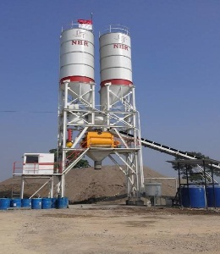
Gambar 3.1 Labortorium NHR
(sumber www.encrypted-tbn0.gstatic.com)

- Waktu Penelitian
Adapun estimasi waktu penelitian yang dibutuhkan untuk meneyelesaikan penelitian ini yaitu :
Tabel 3.2 Waktu Pelaksanaan Penyusunan Skripsi
No | Kegiatan | Waktu Pelaksanaan Skripsi
 |  | Mar | Apr | Mei | Jun | Jul | agt
1. | Penentuan Judul
2. | Pengumpulan Referensi
3. | Penyusunan Proposal
4. | Penelitian Beton
5. | Analisa Data
6. | Penyusunan Skripsi
7. | Sidang Skripsi
Sumber : Pribadi

Tabel 2.3 Waktu dan Tempat Penelitian
No | Nama Kegiatan | Waktu Pelaksanaan (Minggu Ke-1) |  |  |  |  |  |  | Tempat
 |  | 1 | 2 | 3 | 4 | 5 | 6 | 7 | Lab.Nisanjana Hasna Rizqy
1. | Persiapan Bahan |  |  |  |  |  |  |  | Lab.Nisanjana Hasna Rizqy
2. | Persiapan Alat |  |  |  |  |  |  |  | Lab.Nisanjana Hasna Rizqy
3. | Pengujian Bahan |  |  |  |  |  |  |  | Lab.Nisanjana Hasna Rizqy
4. | Perencanaan Campuran Beton |  |  |  |  |  |  |  | Lab.Nisanjana Hasna Rizqy
5. | Pembuatan Benda Uji |  |  |  |  |  |  |  | Lab.Nisanjana Hasna Rizqy
6. | Perawatan Beton |  |  |  |  |  |  |  | Lab.Nisanjana Hasna Rizqy
7. | Pengujian Kuat Tekan |  |  |  |  |  |  |  | Lab.Nisanjana Hasna Rizqy
8. | Analisa Data |  |  |  |  |  |  |  | Lab.Nisanjana Hasna Rizqy
Sumber : Pribadi
- Instrumen Penelitian
- Bahan-bahan penelitian
- Bulu Ayam
Bulu ayam yang akan digunakan pada penelitian ini menggunakaan bulu dari jenis ayam kampung dan joper. Karena bulu ayam kampung dan ayam joper memiliki tekstur bulu yang cenderung sama karena memang masih memiliki kesamaan genetik. Bulu yang dipergunakan pada penelitian ini akan melewati proses penyortiran karena hanya bulu dengan ukuran dan ketebalan tertentu. Setelah melewati proses penyortiran selanjutnya proses pemotongan bulu ayam agar mempunyai kesetaraan ukuran.

- Pasir
Pasir yang akan digunakan pada penelitian ini berasal dari daerah Kecamatan Tonjong Kabupaten Brebes. Sebelum pasir digunakan akan melewati proses pencucian, guna memperoleh pasir dengan kebersihan dan kualitas yang bagus. Jika diperlukan uji sand cone juga dapat pula dilakukan untuk menegtahui kadar lumpur yang terkandung pada pasir yang akan digunakan.
- Kerikil/Split
Kerikil atau split yang akan digunakan pada penelitian ini berasal dari wilayah Kecamatan Bumijawa Kabupaten Tegal. Peneliti akan langsung membeli dari tempat stone crusher yang memang kebetulan ada dan karena batu yang digunakan ditempat tersebut berasal dari batuan hasil galian sehingga memiliki tekstur dan mutu yang lebih baik dari batu kali.
- Semen
Semen yang akan peneliti gunakan yaitu jenis portland atau semen biasa dengan merek Tiga Roda. Tidak ada alasan khusus mengenai penggunaan merek tersebut hanya saja karena mudah dijumpai ditempat penelitian.

- Alat-Alat Penunjang Penelitian
Tabel 3.4 Alat-Alat Penelitian
No | Gambar Alat | Nama Alat | Keterangan
1. | 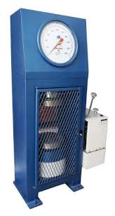 | Compression Test | Untuk uji kuat tekan beton
2. | 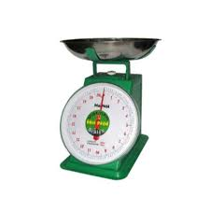 | Timbangan | Untuk menimbang bahan penyusun beton
3. | 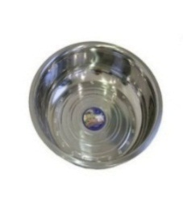 | Nampan Besar | Wadah untuk mencuci agregat
4. | 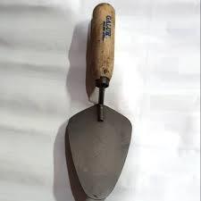 | Cukir | Untuk mengaduk dan mengambil agregat
5.. | 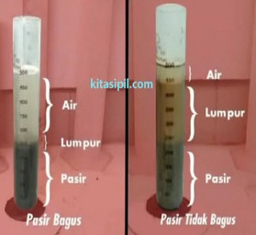 | Gelas Ukur | Untuk uji kadar pasir jika diperlukan
6. |  | Gunting | Memotong serat bulu ayam
7. | 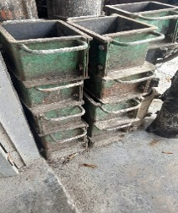 | Cetakan Kubus | Untuk mencetak beton
(Sumber pribadi)

- Prosedur Perencanaan Penelitian
Penelitian dimulai dengan pencarian bahan serat dari bulu ayam ditempat pemotongan ayam, setelah terkumpul kemudian dilakukan proses penyortiran dan pemotongan bulu ayam. Karena yang akan digunakan hanya bulu yang memiliki bentuk serat yang tidak terlalu tipis dan lentur, karena bagian serat yang lebih tebal dan kaku yang akaan peneliti gunakan.
Kemudian mempersiapkan juga bahan lain seperti agregat berupa pasir dan seplit serta semen. Jika semua bahan dan peralatan untuk membuat benda uji sudah siap selanjutnya proses awal pembuatan benda uji bisa dilakukan. semua bahan bisa dibawa ke Laboratorium Nisajana Hana Rizqy untuk dilakukan proses pembuatan benda uji.
Namun ada opsi dimana pembuatan bahan akan dilakukan di rumah dan akan membawa benda uji yang sudah siap diujikan ke Laboratorium agar waktu yang digunakan lebih efisien.
Untuk langkah-langkah pembuatan beton sebagai berikut:
- Pencucian Agregat dan Serat Bulu Ayam
Proses awal yang akan dilakukan yaitu proses pencucian, pencucian dilakukan untuk memperoleh kuaitas bahan yang baik dan untuk membersihkan bahan-bahan yang akan digunakan. Diharapkan dengan melakukan proses pencucian ini nantinya akan diperoleh mutu tekan yang lebih baik kualitasnya. Setelah proses pencucian kemudian diangin-anginkan untuk mengurangi kadar air setelah proses pencucian.
- Rancangan Campuran Beton (Mix Desain)
Pada percobaan kali ini mutu beton yang akan digunakan yaitu mutu beton k-200, dan agregat yang akan dikurangi nantinya bagian dari takaran semen.
Tabel 3.5 Komposisi Job Mix Mutu K-200
Mutu Beton K-200 | Semen | Pasir | Split | Air
Satuan | Kg | Kg | Kg | Liter
Nilai | 352 | 731 | 1031 | 215
Sumber: Nisanjana Hasna Rizqy

NO | Persentase | Umur beton
1. | 0% | 7,21 dan 28 hari
2. | 1% | 7,21 dan 28 hari
3. | 3% | 7,21 dan 28 hari
4. | 5% | 7,21 dan 28 hari
Tabel 3.6 Persentase Campuran
Sumber: Nisanjana Hasna Rizqi
Menghitung bahan untuk sampel kubus :
- Beton normal
4 x 0,003375 x 352 kg = 4,75 kg (semen)
4 x 0,003375 x 731 kg = 9,86 kg (pasir)
4 x 0,003375 x 1031 kg = 13,91 kg (split)
4 x 0,003375 x 215 liter = 2,90 liter (air)
- Campuran 1%
4,75 kg - ( 4,75 x 1 : 100)
4,75 kg – 475 gram = 4,74 kg
Jadi semen yang digunakan pada beton campuran bulu ayam sebesar 1% sebanyak 4,74kg.
- Campuran 3%
4,75 kg – ( 4,75 x 3 : 100)
4,75 kg - 1425 gram = 4,73 kg
Jadi semen yang digunakan pada beton campuran bulu ayam sebesar 3% sebanyak 4,73 kg
- Campuran 5%
4,75 kg - ( 4,75 x5 : 100)
4,75 kg – 2375 gram = 4,72 kg
Jadi semen yang digunakan pada beton campuran bulu ayam sebesar 5% sebanyak 4,72 kg.
- Pembuatan Benda Uji
Bahan dan agregat yang telah melalui peroses penimbangan dan pengolahan, selanjutnya semua bahan dan agregat dimasukan kedalam mesin molen kecil dan ditambahkan air yang bersih kemudian nyalakan mesin agar teraduk hingga semua bahan tercampur dan merata serta perhatikan juga apakah adukan sudah pas atau belum. Pas disini diartikan adukan sudah mencapai tekstur yang ideal karena adukan tidak boleh terlalu basah dan juga tidak boleh terlalu kering.
Setelah dirasa sudah merata oleskan oli ke bekisting agar beton tidak menempel, kemudian masukan adukan ke bekisting atau cetakan beton kubus yang sudah disiapkan, pastikan beskisting sudah terisi penuh dan lakukan peroses penekanan menggunakan besi agar bekisting benar benar terisi penuh dan tidak terdapat sisa ruang dalam beton.
Jika proses tersebut sudah dilakukan kemudian lakukan penjemuran agar keringnya lebih cepat. Setelah 6 jam keluarkan beton dari bekisting untuk selanjutnya direndam dalam bak dan biarkan beton sampai batas waktu yang ditentukan.
Setelah beton sudah mencapai umur yang ditentukan maka selanjutnya keluarkan beton dari cetakan dengan cara membuka baud yang mengunci bekisting. Lepaskan bagian samping dari bekisting dan beton sudah bisa dikeluarkan yang selanjutnya angin anginkan beton beberapa saat sebelum proses pengujian dilakukan menggunakan mesin compression test.
Langkah-langkahnya sebagai berikut:
- Letakan beton pada meja pengujian yang terletak ditengah mesin, penempatan beton harus pas ditengah agar penerimaan pembebanan bisa merata.
- Kemudian seting atau atur kategori benda yang akan diujikan. Pastikan kembali posisi beton sebelum memulai penekanan
- Setelah pengujian dimulai penekanan akan dilakukan oleh mesin, apabila beton sudah mulai mengalami keretakan atau kerusakan hentikan mesin.
- Selanjutnya hasil akan muncul dilayar pengujian, data yang diperoleh berupa batas maksimal berat yang dapat ditahan dan beban stress pada beton
- Pengolahan data
Setelah hasil pengujian sudah diketahui kemudian selanjutnya data digunakan untuk menyusun skripsi.

- Diagram alur penelitian
Mulai

Studi Pustaka

Persiapan Alat dan Bahan

Pengujian Material

Perencanaan Campuran ( Mix Design) Dengan Beton Normal. dan Variasi Campuran Bulu Ayam sebesar 1%,3%,5%

Pembuatan Sampel Campuran Beton

Test Slump

Pembuatan Benda Uji

Uji Kuat Tekan Beton

Analisa Data
Tidak

Ya
Kesimpulan
Selesai

